OBS! Ta bort denna text och instruktionerna nedan innan dokumentet skickas in.
Saker att tänka på innan du skickar in synpunkter, förfrågningar och klagomål gällande FSC regelverket:
- Mycket viktig att beställa hem¹ och granska avverkningsanmälan från Skogsstyrelsen innan du skickar iväg något.
- Den svenska FSC standardens krav (exempelvis indikator 6.4.3) kan endast användas om markägaren är FSC certifierad. Du måste därför ta reda på om markägaren är FSC certifierad innan du skickar in ett sådant klagomål².
- För att skicka klagomål gällande bristfällig hänsyn till rödlistade arter (indikator 6.4.3) måste man först granska om det finns någon hänsyn planerad till arterna i avverkningsanmälan.
- Om du inte har granskat om hänsyn planeras till arterna i avverkningsanmälan kan du möjligen skicka in dokumentet som en synpunkt eller förfrågan. Om du skickar in som förfrågan kan du till skillnad från en synpunkt förvänta dig ett svar.
- Klagomål mot FSC skogsbruksstandarden ska i ett första skede framföras till certifikatsinnehavaren, tex ett skogsbolag. Många (främst mindre) skogsägare är medlemmar i gruppcertifikat³ och då ska klagomålet framföras till gruppcertifikatet.
- Om ett ombud (tex Norra skog eller Mellanskog) avverkningsanmäler en skog med naturvärden motsvarande nyckelbiotops kvalitet men markägaren inte är FSC certifierad, bör du skicka in ett FSC kontrollerat virke klagomål. Då ska klagomålet skickas till ombudsföretaget.
¹ Maila till skogsstyrelsen@skogsstyrelsen.se
² Hör av dig till FSC kansliet eller isak.lodin@wwf.se om du vill ha hjälp.
³ https://se.fsc.org/se-sv/hitta/grupper-for-skogsbrukscertifiering
OBS! Ta bort denna text och instruktionerna ovan innan dokumentet skickas in.

Inledande FSC- /PEFC-klagomål – information om höga naturvärden i avverkningsanmälan A 57042-2021 i Mjölby kommun
Detta klagomål behandlar höga naturvärden i avverkningsanmälan A 57042-2021 i Mjölby kommun som inkom 2021-10-13 och omfattar 8,8 ha.
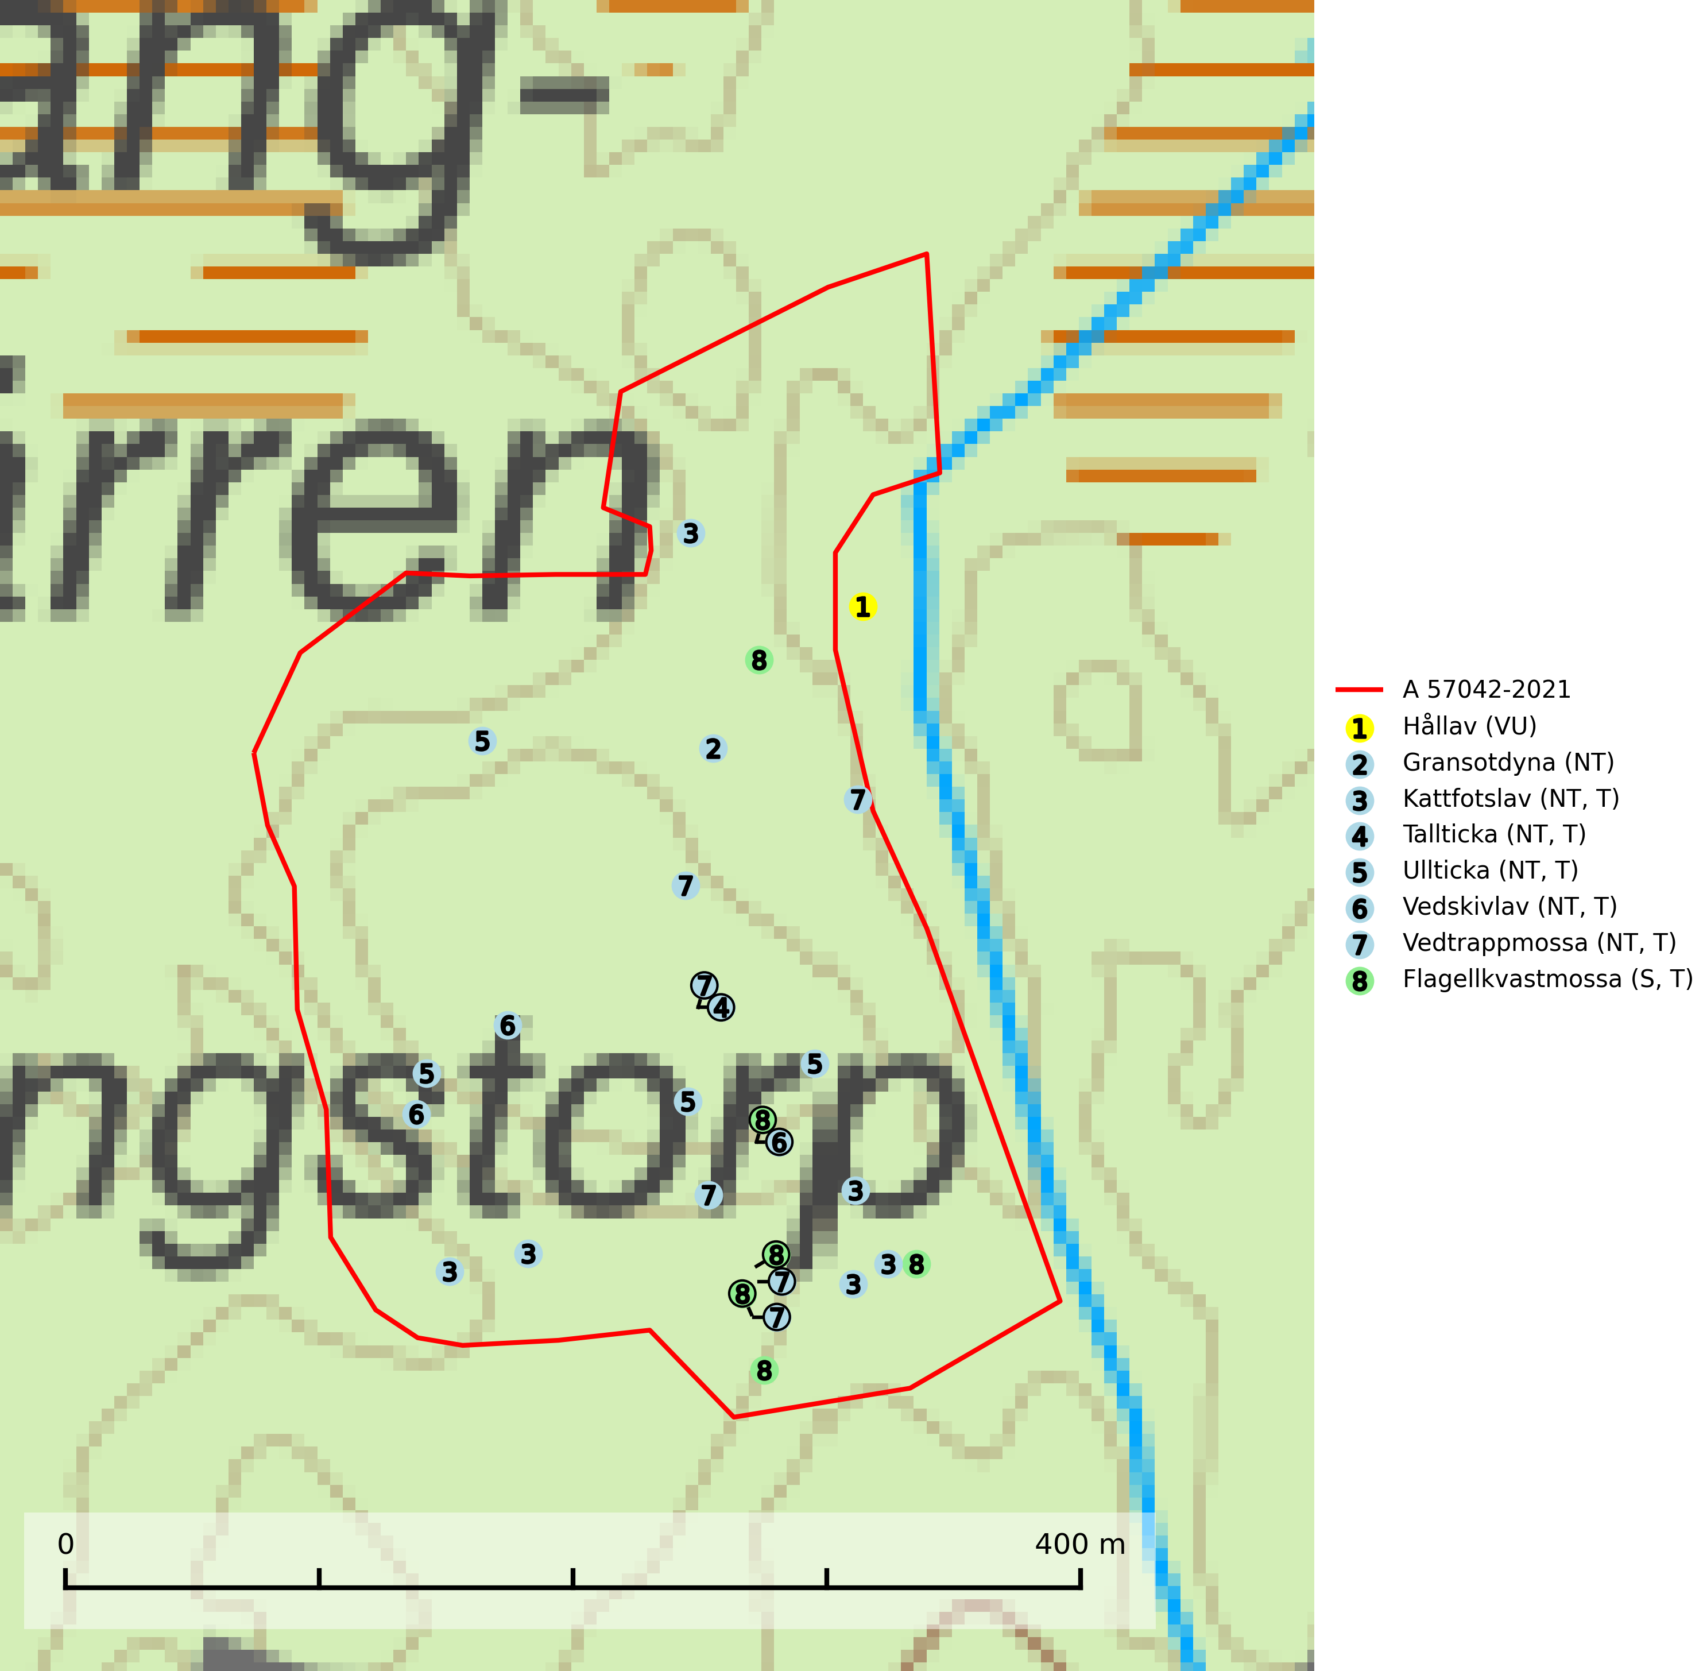
Figur 1. Fyndplatser för naturvårdsarter i och inom 11 meter från avverkningsanmälan. Markörer utan svart kant är placerade på fyndplatsen. Markörer med svart kant är placerade vid sidan av fyndplatsen och har ett svart streck som visar fyndplatsens exakta position. Kartans mittpunktskoordinat är N 6452539, E 514393 i SWEREF 99 TM.
I och inom 11 meter från avverkningsanmälan finns fynd av 8 naturvårdsarter, varav 7 är rödlistade, 6 är typiska (T) och 1 är signalart (S): hållav (VU), gransotdyna (NT), kattfotslav (NT, T), tallticka (NT, T), ullticka (NT, T), vedskivlav (NT, T), vedtrappmossa (NT, T) och flagellkvastmossa (S, T). Se Figur 1.
Nedan presenteras relevanta utdrag ur standarderna för FSC, Chain of Custody, Controlled Wood och PEFC.
Vi förväntar oss att ni återkommer med ett skriftligt svar på vårt klagomål och även beskriver vilka korrigerande åtgärder ni satt in för att rätta till identifierade brister i er efterlevnad av den svenska FSC standarden.

Naturvårdsarter och fridlysta arter
Nedan följer beskrivningar av de naturvårdsarter och fridlysta arter som har sina livsmiljöer och växtplatser i den avverkningsanmälda skogen. De påträffade naturvårdsarterna är ett tydligt kvitto på att det rör sig om en skog med höga naturvärden.
Hållav (VU) är en sällsynt art som växer främst på klibbal i sumpskog och klibbalskärr samt på mossiga skuggiga klippor. Avverkning av sumpskogar eller dikning av klibbalskärr och andra sumpmarker utgör ett hot. För klippförekomsterna utgör avverkning av fuktighetsbevarande skog ett hot. Arten är placerad högst upp i Skogsstyrelsens värdepyramid för bedömning av skog med höga naturvärden och lokaler med hållav måste undantas från produktionsinriktat skogsbruk inklusive dikning och andra ändringar av hydrologin. Särskilt rika förekomster bör skyddas. I Bohuslän finns det en akut hotad art, atlantisk hållav Menegazzia subsimilis (CR), som är mycket lik hållav men har mer grovkorniga soral (SLU Artdatabanken, 2024; Nitare & Skogsstyrelsen).
Gransotdyna (NT) är en nedbrytare på grova, murkna, ofta barklösa stubbar och liggande stammar av gran, sällan även av bok. Den kräver tillgång till lågor och stubbar i frisk till fuktig miljö och är helt bunden till skogsbestånd med hög bonitet. Gransotdyna hotas av det intensiva utnyttjandet av granskogar med hög bonitet. Arten förekommer främst i de sydliga delarna av landet där bristen på äldre skog är mest påtaglig. Alla lokaler för arten måste undantas från rationellt skogsbruk och tillgången på död ved av grova dimensioner måste säkerställas. Fler områden med äldre granskog måste skyddas i södra Sverige (SLU Artdatabanken, 2024).
Kattfotslav (NT) är en mycket god signalart i hela sitt svenska utbredningsområde och skogsbestånd med kattfotslav är alltid värdefulla ur naturvårdssynpunkt. Arten indikerar dels ett mikroklimat med konstant hög luftfuktighet, dels kontinuitet av äldre träd och god trädslutenhet. Trots att den är vanligare i sydvästra Sverige växer den enbart i skogsbestånd med höga naturvärden. Den är känslig för skogliga ingrepp som kan förändra lokal- och mikroklimat. Kattfotslav är typisk art för 9010 Taiga, 9160 Näringsrik ekskog och 9190 Näringsfattig ekskog (Nitare & Skogsstyrelsen, 2019; SLU Artdatabanken, 2026).
Tallticka (NT) uppträder först på tallar som är 100–150 år gamla men är vanligast på träd som är runt 150–200 år eller äldre. I skogslandskapet är den främst knuten till tallnaturskogar och restbiotoper med biologiskt gamla träd och signalerar vanligtvis skyddsvärda tallbestånd med höga naturvärden. Tallticka är typisk art för 9010 Taiga och 9060 Åsbarrskog (SLU Artdatabanken, 2023; Nitare & Skogsstyrelsen, 2019).
Ullticka (NT) är knuten till restbestånd av barrnaturskog och förekommer med ett tydligt optimum i orörda eller måttligt påverkade gamla granskogar där det föreligger viss kontinuitet av grov död ved. Ullticka är en bra signalart inom hela sitt utbredningsområde och i södra Sverige är den sällsynt och en god signalart för skyddsvärda granskogsmiljöer. Den hotas av avverkning och fragmentering av naturskog och äldre granskog med lång trädkontinuitet. På ullticka kan ibland ulltickeporing (VU) påträffas - det är en sällsynt ticka som nyligen delats upp i de tre olika arterna ulltickeporing Skeletocutis brevispora (VU), Skeletocutis delicata (VU) och Skeletocutis exilis (NT). Ullticka är typisk art för 9010 Taiga, 9050 Näringsrik granskog och 9030 Landhöjningsskog (SLU Artdatabanken, 2026; Nitare & Skogsstyrelsen, 2019; Miettinen & Niemelä, 2018).
Vedskivlav (NT) växer på gammal, torr, exponerad, hård kärnved av framförallt tall i naturskogsartade bestånd. Avverkning av tallskog av naturskogskaraktär med spår av återkommande bränder är ett hot. Mängden lämplig ved att växa på för vedskivlav minskar, dels på grund av naturlig nedbrytning men framförallt på grund av att de förstörs i samband med slutavverkningar, gallringar och markberedning. Tall- och blandbarrskogar av naturskogskaraktär med spår av återkommande bränder bör skyddas. Vedskivlav är typisk art för 9010 Taiga (SLU Artdatabanken, 2024).
Vedtrappmossa (NT) växer på död ved, främst i gammal granskog. Den förekommer knappast alls i fjällnära barrskogar utan finns i skogslandskapet nedom fjällen och framför allt i landets södra delar är den en mycket bra signalart för barrnaturskog med höga naturvärden. Skogsavverkning och brist på grov död ved i skogen är de allvarligaste hoten och den överlever inte kalhyggesbruk. Lokaler med sluten granskog, tillräckligt stora för att säkerställa ett kontinuerligt tillskott på grova lågor, bör undantas från storskaligt skogsbruk. Vedtrappmossa är typisk art för 9010 Taiga (SLU Artdatabanken, 2024).
Flagellkvastmossa förekommer framför allt i tallsumpskog, men finns även i relativt torra gran- och tallskogar. Den signalerar överallt skogsmiljöer med höga naturvärden och indikerar biotoper med rik och kontinuerlig förekomst av död ved i olika nedbrytningsstadier eller barlagd torvjord. Flagellkvastmossa är typisk art för 9010 Taiga och 9740 Skogsbevuxen myr (SLU Artdatabanken, 2024; Nitare & Skogsstyrelsen, 2019).

Certifiering

Ur FSC-standarden
PRINCIP 1: LAGEFTERLEVNAD: Certifikatsinnehavaren ska följa alla tillämpliga lagar, förordningar och nationellt ratificerade internationella avtal, konventioner och överenskommelser.
1.3.1 Tillämpliga lagar och föreskrifter för brukandet av skogen följs.
- Kommentar: I den avverkningsanmälda skogen har fridlysta arter sina livsmiljöer och växtplatser. Att skada de fridlysta arternas livsmiljöer, växtplatser eller ekologiska funktion är inte tillåtet enligt artskyddsförordningen.
6.4 Certifikatsinnehavaren ska skydda sällsynta arter och hotade arter samt deras livsmiljöer inom skogsbruksenheten. Det ska ske genom avsättningar, andra skyddade områden och genom att skapa konnektivitet och/eller genom andra direkta åtgärder som gynnar dessa arters överlevnad och livskraft. Åtgärderna ska stå i förhållande till brukandets skala, intensitet och risk, samt till sällsynta och hotade arters bevarandestatus och ekologiska krav. Certifikatsinnehavaren ska beakta den geografiska spridningen och ekologiska krav hos sällsynta och hotade arter utanför skogsbruksenhetens gränser när beslut om åtgärder inom skogsbruksenheten ska fattas.
6.4.3 Bevarandeåtgärder genomförs för de kända förekomster av rödlistade arter som påverkas av skogsbruk.
- Kommentar: I det avverkningsanmälda skogsområdet har 8 naturvårdsarter varav 7 rödlistade arter sina livsmiljöer och växtplatser.

Ur Chain of Custody Certification (FSC-STD-40-004 ver 3.0)
1.3 The organization shall commit to the FSC values as defined in FSC-POL-01-004 Policy for the Association of Organizations with FSC.

Ur FSC:s policy för associerade organisationer (FSC-POL-01-004)
Som “Chain of Custody”-certifierad organisation är skogsbolaget bunden av de fastställda reglerna i Del 1 Punkt 1 c) i Policy för organisationer associerade med FSC (FSC-POL-01-004 V2-0 EN + SVE version 2012-03-02):
- De organisationer FSC kan acceptera association med får inte direkt eller indirekt ha några kopplingar till nedanstående, oacceptabla aktiviteter:
a) Olaglig skogsavverkning och handel med olagligt avverkat virke eller skogsprodukter
...
c) Skogsbruk som förstör höga naturvärden
d) Betydande omvandling av skog till plantager eller annan, icke skoglig, markanvändning
- Kommentar: Avverkning av skog med höga naturvärden samt skada på fridlysta arter strider både mot FSC Controlled Wood-standarden och FSC:s policy for associerade organisationer.

Ur FSC Controlled Wood (FSC-STD-40-005)
Virke som inte accepteras i FSC-märkta produkter (oacceptabelt ursprung) enligt FSC Controlled Wood (FSC-STD-40-005):
- Illegalt avverkat virke.
- ...
- Virke från avverkningar som hotar höga naturvärden.
- Virke från skog som konverteras till plantager eller icke-skogligt bruk.
- Kommentar: Avverkning av skog med höga naturvärden samt skada på fridlysta arter strider både mot FSC Controlled Wood-standarden och FSC:s policy for associerade organisationer.

Ur PEFC-standarden gällande lagefterlevnad
PEFC-standarden förutsätter att tillämplig svensk lagstiftning följs. Det är utsedd tillsynsmyndighet som ansvarar för tillsyn av lagens efterlevnad. PEFC-standarden återger innehållet i vissa certifieringskritiska lag- och föreskriftskrav vilka ska ingå i granskning av PEFC-systemets efterlevnad.
- Kommentar: I den avverkningsanmälda skogen har fridlysta arter sina livsmiljöer och växtplatser. Att skada de fridlysta arternas livsmiljöer, växtplatser eller ekologiska funktion är inte tillåtet enligt artskyddsförordningen

